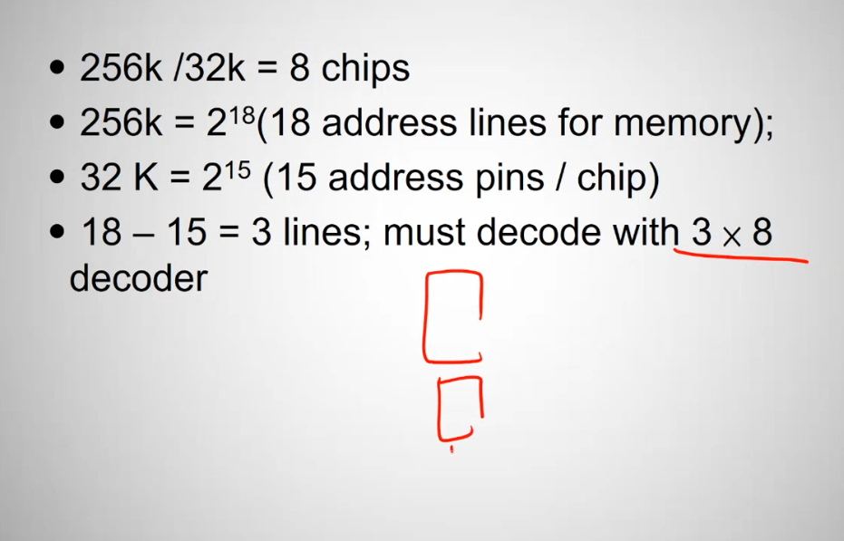

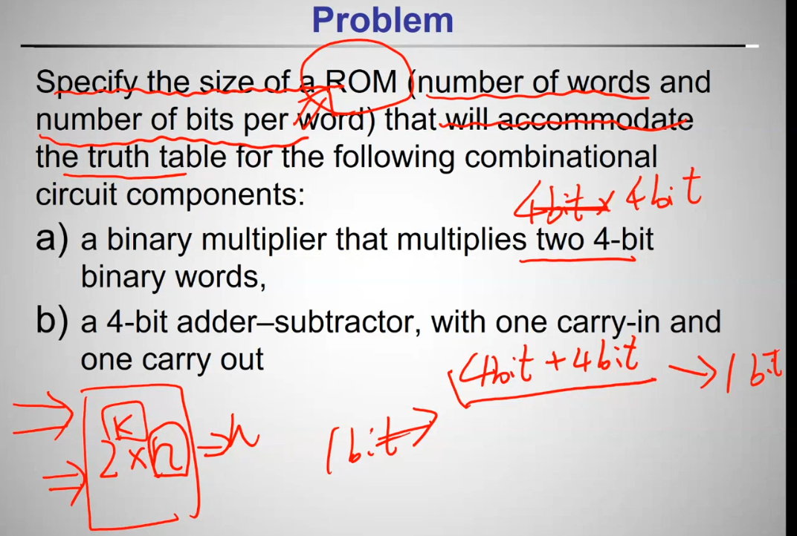

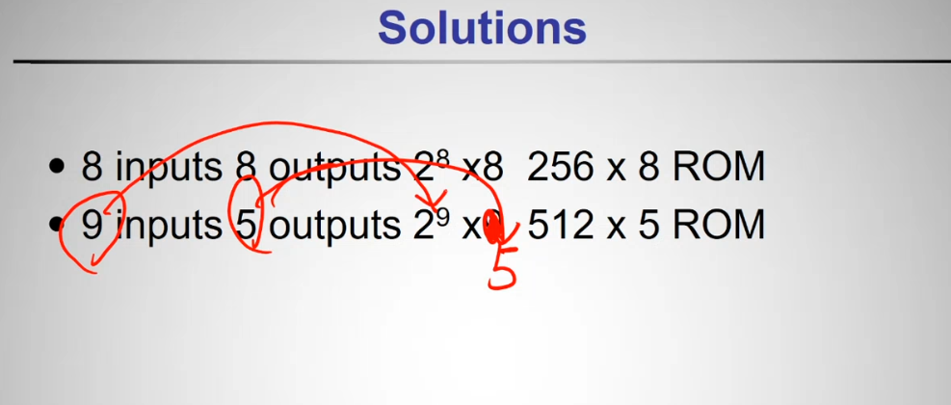

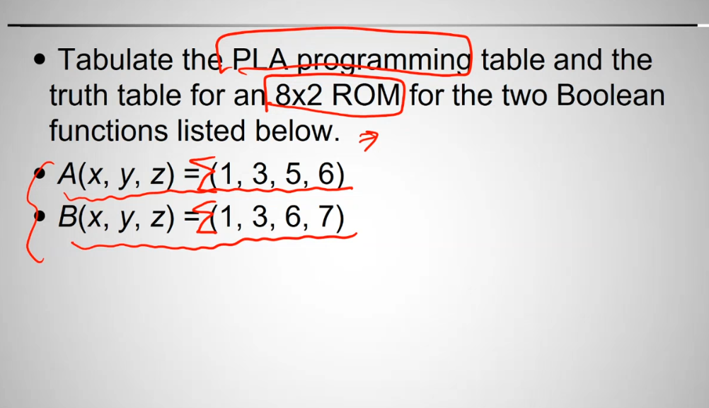

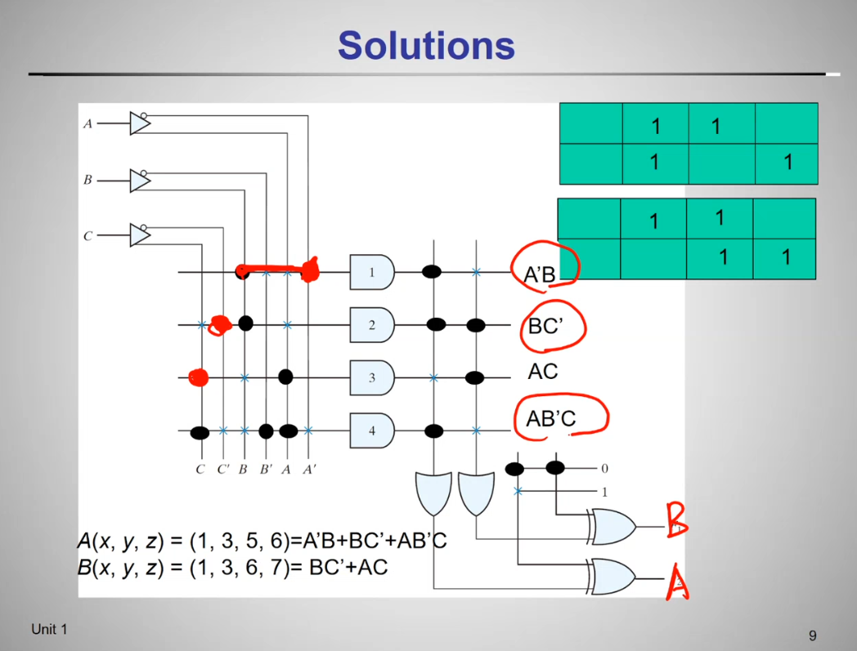

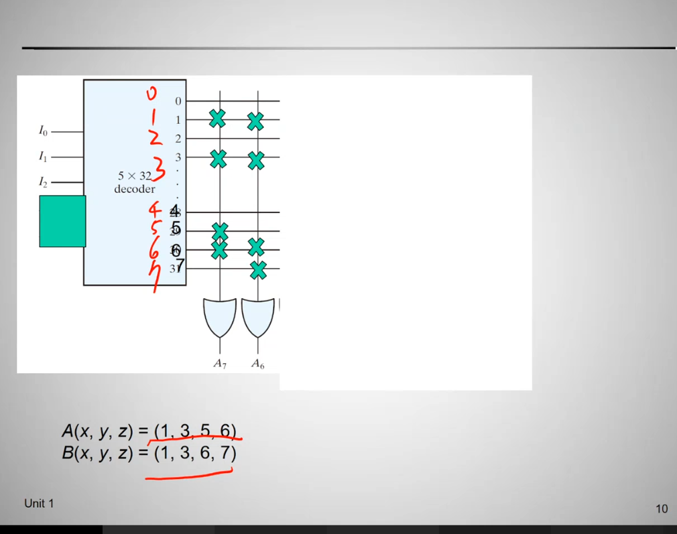

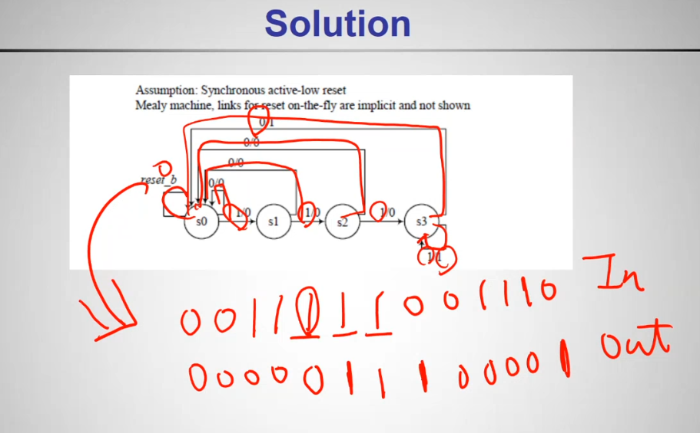

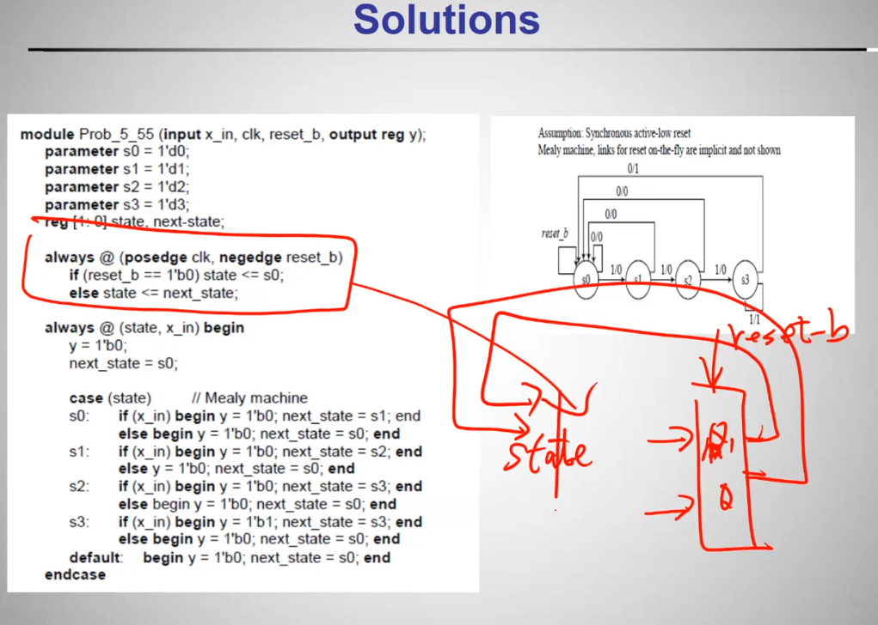

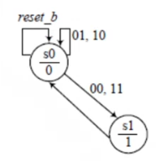 moore : i/o 血在state

Mealy: i/o 血在 edge